Натурные исследования интенсивности транспортного потока на базе направленного микрофона типа “бегущая волна”

С.М. Францев, А.В. Савенков
Пензенский государственный университет архитектуры и строительства
Аннотация: Описаны конструкция направленного микрофона и методика проведения испытаний. На контролируемой полосе движения автомобильной дороги проведены натурные исследования изготовленного авторами микрофона. В результате моделирования определена относительная погрешность измерения. Показано, что для снижения относительной погрешности детектор транспорта рекомендуется устанавливать в 30-100 м позади светофорного объекта, так как в момент начала движения транспортного средства звук, исходящий от автомобиля, усиливается. В пределах погрешности измерений, равной 12 %, пассивный акустический детектор транспорта, может применяться в условиях суммарной интенсивности на участке дороги, не превышающей 400 авт/ч.
Ключевые слова: транспортный поток, транспортный шум, пассивный акустический детектор транспорта, направленный микрофон.
Интенсивность транспортного потока – это количество автотранспортных средств, проходящих через сечение дороги в единицу времени [1]. Сбор информации об интенсивности позволяет обеспечить адаптивное управление светофорными объектами, что улучшит безопасность движения и обеспечит достаточную скорость транспортных потоков [2, 3].
Подсчет интенсивности осуществляется при помощи различных детекторов транспорта, передающих информацию в дорожный контроллер или в автоматизированную систему управления дорожным движением.
Наиболее простыми и дешевыми при реализации являются пассивные акустические детекторы [4, 5], для которых требуется вовлечение в их состав направленного микрофона [6, 7]. По простоте реализации наиболее оптимальным является микрофон типа “бегущая волна”. Микрофон представляет собой трубку, заглушенную с одной стороны, а с другой закреплен чувствительный элемент (конденсаторный микрофон). По поверхности трубки просверлен ряд детектирующих отверстий [8].
По результатам предварительных исследований выявлено, что расположение детектирующих отверстий навстречу приближающемуся по контролируемой полосе автомобилю является наиболее оптимальным, так как позволяет нивелировать влияние на точность подсчета автомобилей, движущихся по соседней встречной полосе [9].
Внешний вид реализованного авторами макетного образца направленного микрофона типа “бегущая волна” приведен на рис. 1.
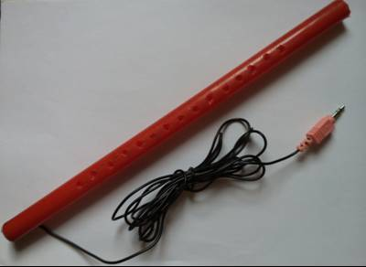
Рис. 1. – Направленный микрофон типа “бегущая волна”
На улице Беляева города Пенза 1 июня 2015 года в 17.00 были проведены натурные исследования акустических характеристик транспортного потока с микрофоном типа “бегущая волна” (продолжительность исследования 230 с.). Микрофон располагался на высоте 4 м, расстоянии 2,5 м от дорожного полотна и направлялся на контролируемую полосу движения (первая полоса движения) (рис. 2).
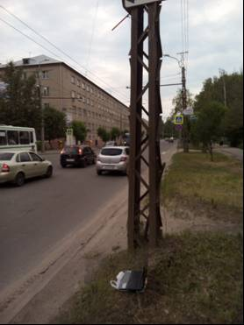
Рис. 2. – Установка микрофона типа “бегущая волна” на улично-дорожной сети
Микрофон подключался к ноутбуку, оснащенного WEB-камерой, с записью звуковых характеристик транспортного потока и визуализированием в пакете «MATLAB», результаты которого с отметками проезда автомобиля по контролируемой полосе движения приведены на рис. 3.
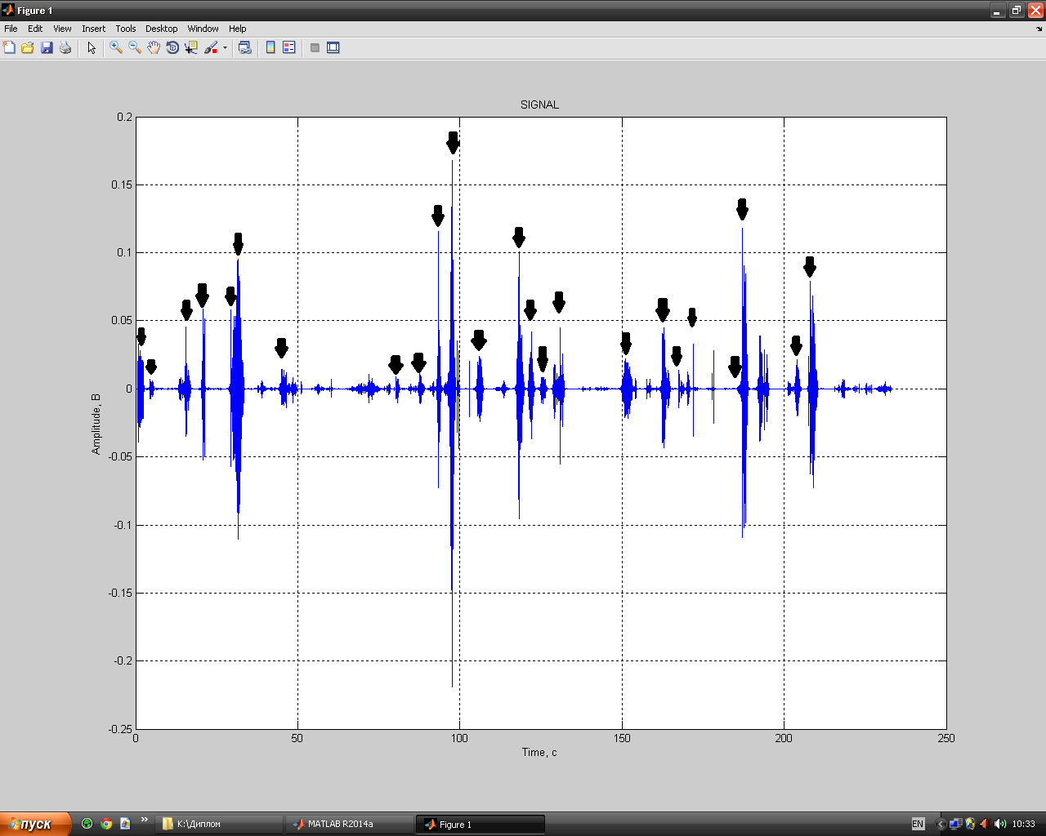
Рис. 3. – Визуализация аудиофайла, записанного с помощью микрофона типа “бегущая волна” с отметками проезда автомобиля по контролируемой полосе движения
Для апробации предлагаемых решений синтезирована структурная схема пассивного акустического детектора транспорта, включающего микрофон типа “бегущая волна”, усилитель, блок фильтров, микроконтроллер с выводом информации на индикатор. Микрофон преобразует акустическое шумовое излучение [10], исходящее от автомобиля в аналоговый сигнал который усиливается, фильтруется и преобразуется микроконтроллером в цифровой код, с последующим выводом информации на индикатор. Разработаны алгоритмы и программа для микроконтроллера на основе фиксации амплитуды акустического сигнала при условии, что время приращения акустического сигнала до амплитудного значения не менее заданной величины.
В программе «Proteus» смоделирована принципиальная схема пассивного акустического детектора транспорта (рис. 4).
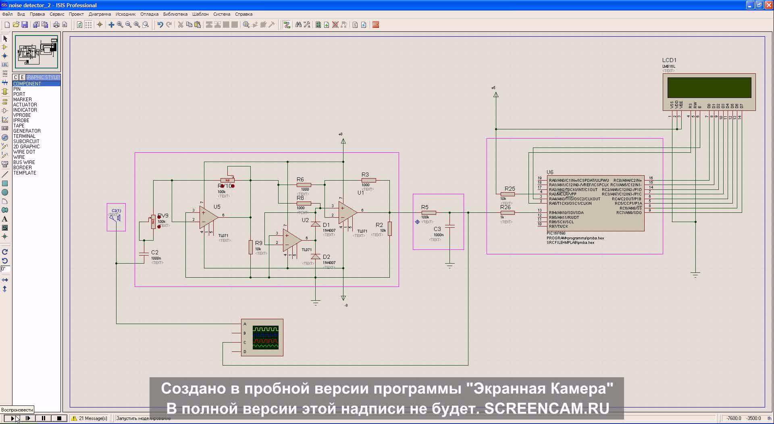
Рис. 4. – Принципиальная схема пассивного акустического детектора транспорта
Входным сигналом для реализованной схемы является аудиофайл, полученный при натурных исследованиях акустических характеристик транспортного потока с микрофоном типа “бегущая волна”.
В результате моделирования определена зависимость относительной погрешности измерения детектора от интенсивности транспортного потока, приходящейся на одну полосу движения (таблица 1).

Таблица №
Относительная погрешность измерения, полученная при моделировании работы пассивного акустического детектора транспорта с использованием натурных испытаний направленного микрофона
Интенсивность транспортного потока, авт/ч | Истинная интенсивность за время измерений, авт | Число транспортных средств, проехавших за исследуемый промежуток времени, авт | Относительная погрешность детектора, %
392 | 24 | 21 | 12

Относительная погрешность детектора транспорта составила 12 % при занижении интенсивности движения. Это можно объяснить тем, что отдельные транспортные средства пересекали контролируемое сечение дороги накатом. В этом случае для снижения относительной погрешности детектор транспорта рекомендуется устанавливать в 30-100 м позади светофорного объекта, так как в момент начала движения транспортного средства звук, исходящий от автомобиля, усиливается.
В пределах погрешности измерений, равной 12 %, предлагаемый пассивный акустический детектор транспорта, может применяться в условиях суммарной интенсивности движения на участке, не превышающей 400 авт/ч (например, на 2-х полосной дороге при интенсивности 200 авт/ч на полосу).
Литература
1. Клинковштейн Г.И., Афанасьев М.Б. Организация дорожного движения: Учебник для вузов. – М. Транспорт, 2001 – 247 с.
2. Кременец Ю.А., Печерский М.П., Афанасьев М.Б. Технические средства организации дорожного движения: Учебник для вузов. – М.: ИКЦ «Академкнига», 2005. – 279 с.
3. Орлов Н.А. Уточнение условий возникновения транспортных заторов в сетях со светофорным регулированием // Инженерный вестник Дона, 2015, №2. URL: ivdon.ru/ru/magazine/archive/n2y2015/2870.
4. Traffic Detector Handbook: Third Edition–Volume I, Turner-Fairbank Highway Research Center, 2006, 288 p.
5. Traffic Detector Handbook: Third Edition–Volume II, Turner-Fairbank Highway Research Center, 2006, 394 p.
6. Францев С.М., Савенков А.В. Определение интенсивности транспортного потока на основе фиксации уровня шума // Современные научные исследования и инновации. 2015. № 4. URL: web.snauka.ru/issues/2015/04/51555.
7. Направленные микрофоны: мифы и реальность. URL: vrtp.ru/index.php?act=categories&CODE=article&article=165.
8. Акустика: Учебник для вузов / Ш.Я. Вахитов, Ю.А. Ковалгин, А.А. Фадеев, Ю.П. Щевьев. – М.: Горячая линия-Телеком, 2009 – 660 с.
9. Францев С.М., Савенков А.В. Исследование шумовых характеристик транспортного потока на базе направленного микрофона типа “бегущая волна”. Инженерный вестник Дона, №2, часть 2 (2015). URL: ivdon.ru/ru/magazine/archive/n2p2y2015/2956.
10. Тэйлор Р. Шум. – М.: Мир, 1978, 308 с.
References
1. Klinkovshteyn G.I., Afanas'ev M.B. Organizatsiya dorozhnogo dvizheniya [Traffic management], M, Transport, 2001, 247 p.
2. Kremenets Yu.A., Pecherskiy M.P., Afanas'ev M.B. Tekhnicheskie sredstva organizatsii dorozhnogo dvizheniya [Technical means of traffic], M, IKTs «Akademkniga», 2005, 279 p.
3. Оrlov N.А. Inženernyj vestnik Dona (Rus), 2015, №2 URL: ivdon.ru/ru/magazine/archive/n2y2015/2870.
4. Traffic Detector Handbook: Third Edition. Volume I, Turner-Fairbank Highway Research Center, 2006, 288 p.
5. Traffic Detector Handbook: Third Edition. Volume II, Turner-Fairbank Highway Research Center, 2006, 394 p.
6. Frantsev S.M., Savenkov A.V. Sovremennye nauchnye issledovaniya i innovatsii, 2015, № 4, URL: web.snauka.ru/issues/2015/04/51555.
7. Napravlennye mikrofony: mify i real'nost' [Directional microphones: myths and reality], URL: vrtp.ru/index.php?act=categories&CODE=article&article=165.
8. Akustika [Acoustics]. Sh.Ya. Vakhitov, Yu.A. Kovalgin, A.A. Fadeev, Yu.P. Shchev'ev, M, Goryachaya liniya-Telekom, 2009, 660 p.
9. Frantsev S.M., Savenkov A.V. Inženernyj vestnik Dona (Rus), 2015, №2, chast' 2. URL: ivdon.ru/ru/magazine/archive/n2p2y2015/2956.
10. Teylor R. Shum [Noise]. М, Mir, 1978, 308 p.

